


MINISTERUL EDUCAŢIEI ŞI CERCETĂRII
CONSILIUL RAIONAL CRIULENI
LICEUL TEORETIC „NICOLAE DONICI”
MD-4822, r-nul Criuleni, s.Dubăsarii Vechi, Tel: (0248) 61-266,61-700; fax:61-700 , e-mail: ltdubvec-cr@mtc.md

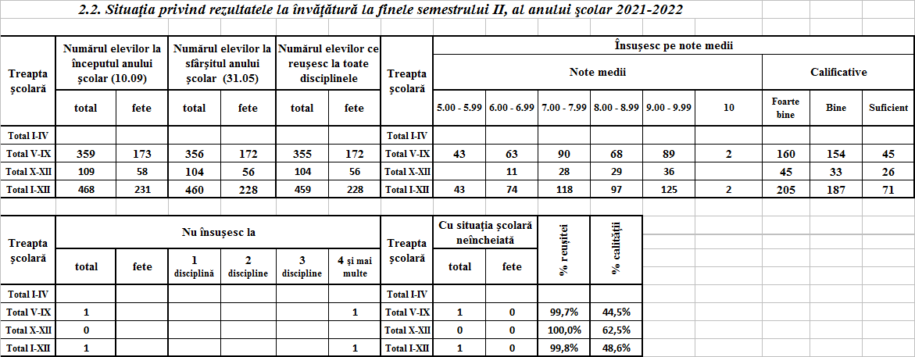

Virginia BÎZGU,
Directorul liceului

MINISTERUL EDUCAŢIEI ŞI CERCETĂRII
CONSILIUL RAIONAL CRIULENI
LICEUL TEORETIC „NICOLAE DONICI”
MD-4822, r-nul Criuleni, s.Dubăsarii Vechi, Tel: (0248) 61-266,61-700; fax:61-700 , e-mail: ltdubvec-cr@mtc.md

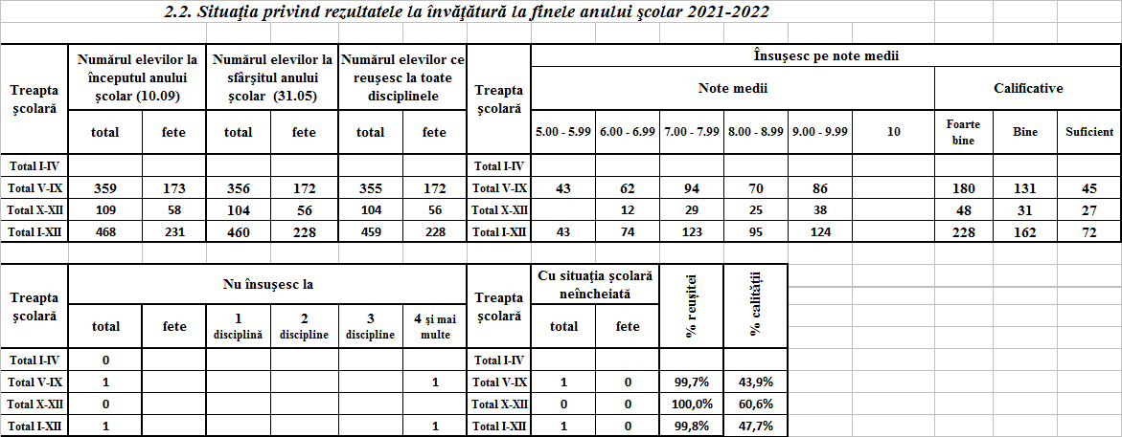

Virginia BÎZGU,
Directorul liceului

